交通安全宣導（110-1-5）
虎尾地區危險路段請小心騎乘機車以保安全
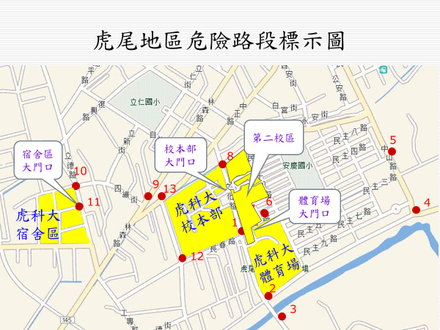

▇同學行經危險路口時務必『停、看、聽』再繼續行駛以確保生命安全
▇若發生交通意外事故時，請通知警察及值勤教官前往協處以確保個人權益
學務處軍訓室關心您
中華民國110年10月12日

